Министерство образования Республики Беларусь

Учреждение образования «Белорусский государственный университет информатики и радиоэлектроники»

Кафедра экономической информатики

Лабораторная работа №2

«Проектирование базы данных»

Выполнил: студент гр.

914302 Бронникова М. Д,

Проверил: Лукашевич А.Э.

Минск 2022

**Цель работы**

Получить теоретические знания и практические навыки реализации баз данных (БД). Осуществить анализ предметной области. Освоить концептуальное проектирование и научиться определять сущности и атрибуты БД. Научиться разрабатывать инфологическую модель БД в виде ER-диаграмм. Получить теоретические знания и практические навыки при физическом проектировании баз данных (БД). Научиться создавать даталогическую модель БД.

1. **Задача**

1. Выполнить анализ предметной области исследуемой организации;

2. Описать основные сущности предметной области;

3. Расставить существующие связи между сущностями: самостоятельно добавить в каждую сущность первичные ключи и установить внешние ключи между сущностями;

4. Построить инфологическую модель базы данных организации;

5. Построить даталогическую модель базы данных организации.

БД – железнодорожный вокзал.

1. **Анализ предметной области**

Железнодорожный вокзал – организация, предоставляющая населению услуги транспортного характера. Так как данная предметная область представляет собой сферу услуг, то основной её задачей является обеспечение максимальной скорости передачи информации клиенту. Повышая востребованность железнодорожного транспорта, увеличивается прибыль данной сферы, что улучшает состояние экономики страны, так как большинство железнодорожных кампаний являются государственными. Исходя из того, что главным пользователем данной системы будет пассажир, то можно предположить следующие задачи для разрабатываемого программного обеспечения:

1. **Описание основных сущностей ПО**

В результате проведенного анализа предметной области базы данных «Железнодорожный вокзал» легко перечислить основные сущности этой БД. Так как на физическом уровне сущности соответствует таблица, то просто перечислим основные таблицы БД.

В реляционную модель проектированной БД будут входить следующие таблицы (сущности): Работники ж.д. вокзала, Расписание движения поездов, Поезда, Бригады поездов, Ведомость продаж билет (табл. 1.1).

Рисунок 1.1 – Окно с перечнем всех таблиц сущностей

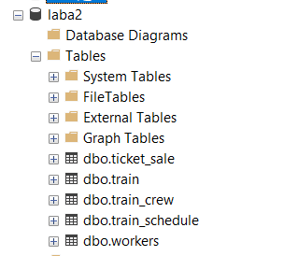

Для каждой таблицы (сущности) приведем описание ее атрибутов (табл. 1.2 – 1.6). Атрибут на физическом уровне – это колонки таблицы и выражает определенное свойство объекта.

Рисунок 1.2 – Перечень столбцов таблицы «Работники ж.д. вокзала»

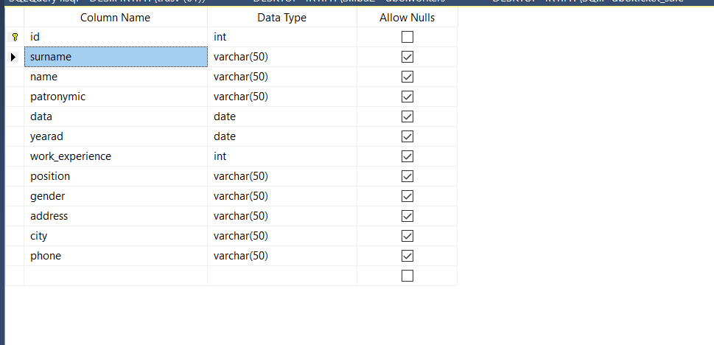

Рисунок 1.3 – Перечень столбцов таблицы «Расписание движение поездов»

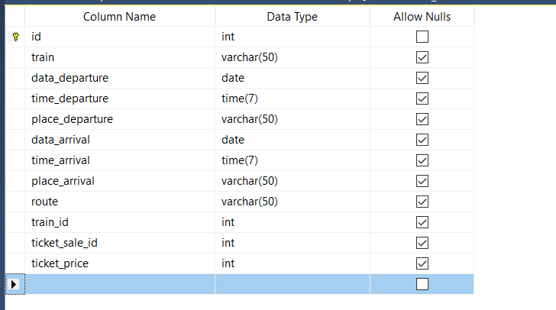

Таблица 1.4 – Перечень столбцов таблицы «Поезда»

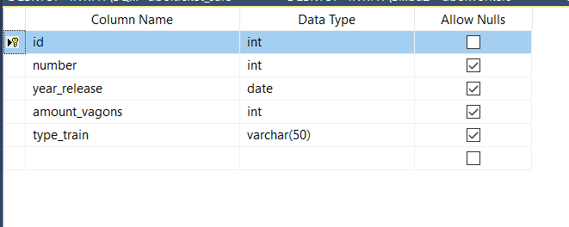

Рисунок 1.5 – Перечень столбцов таблицы «Бригады поездов»

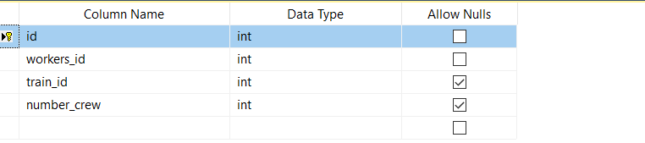

Рисунок 1.6 – Перечень столбцов таблицы «Ведомость продажи билетов»

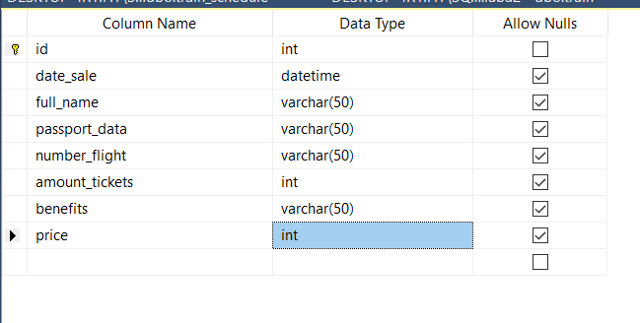

1. **Построение инфологической модели**

Инфологическую модель лучше представить графически, где будут изображены все таблицы и связи между ними. В нашем случае схема связей представлена на рисунке 1.

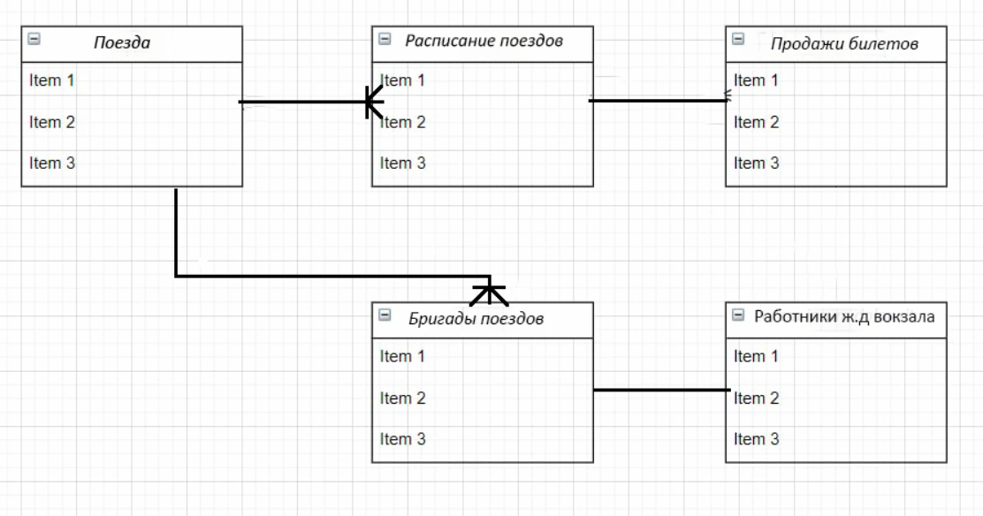

Рис. 1 – Схема связей между сущностями

Для выявленных связей заполним таблицу 2.

Таблица 2 – Список связей между сущностями

|  |  |  |  |
| --- | --- | --- | --- |
| **№** | **Название связи** | **Сущности, участвующие в связи** | **Назначение** |
| 1 | 1:М | Поезда –Бригада поездов | Поезд могут обслуживать несколько бригад |
| 2 | 1:М | Поезда – Расписание движение поездов | У одного поезда может быть множество расписаний |
| 3 | 1:1 | Бригада поездов – Работники ж.д вокзала | В одной бригаде может быть несколько работников |
| 4 | 1:1 | Ведомость продажи билетов – Расписание движение поездов | В одном |

1. **Построение даталогической модели БД.**

Даталогическая модель отражается графически в виде схемы базы данных, где указываются имена сущностей, их атрибуты и связи между сущностями. В нашем случае схема связей представлена на рисунке 2.

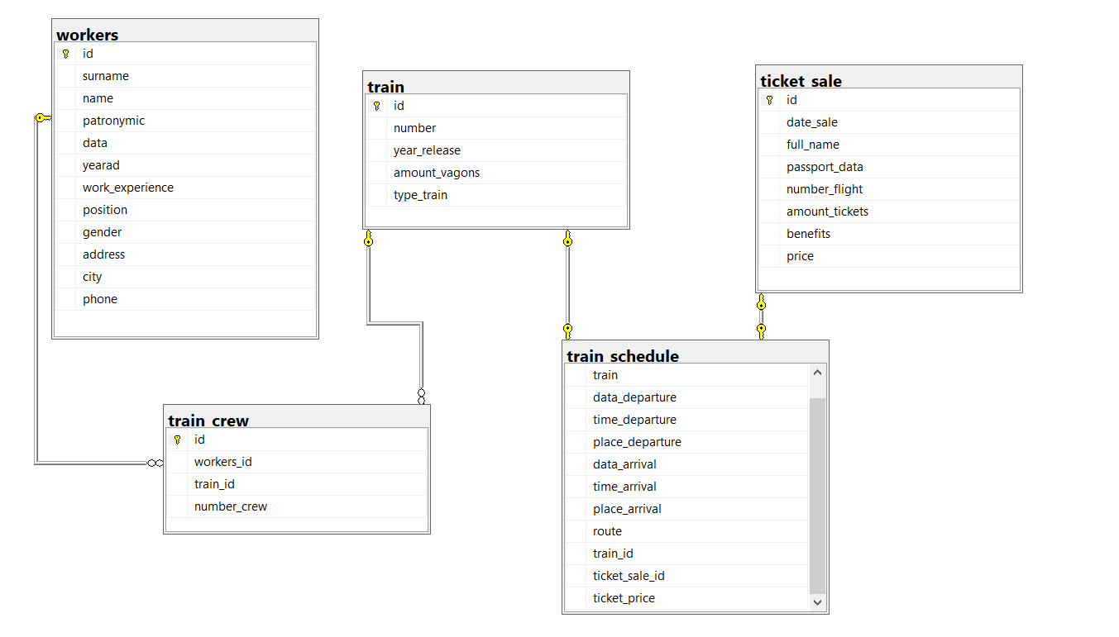

Рис. 2 – Диаграмма база данных

**Окна с перечнем ключей для каждой таблицы.**

Рисунок 3.1 – Перечень ключей таблицы «Работники ж.д. вокзала»

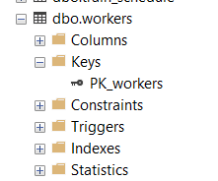

Рисунок 3.2 – Перечень ключей таблицы «Расписание движения поздов»

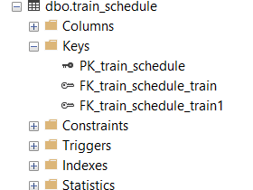

|  |  |  |  |  |  |  |
| --- | --- | --- | --- | --- | --- | --- |
|  |  |  |  |  |  |  |

Рисунок 3.3 – Перечень ключей таблицы «Поезда»

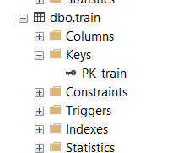

Рисунок 3.4 – Перечень ключей таблицы «Бригады поездов»

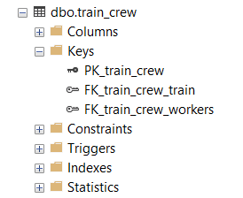

Рисунок 3.5 – Перечень ключей таблицы «Ведомость продажи билетов»

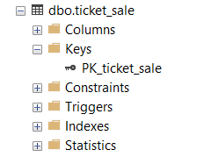

**Окна с данными для каждой таблицы.**

Рисунок .41 – Данные таблицы «Работники ж.д. вокзала»

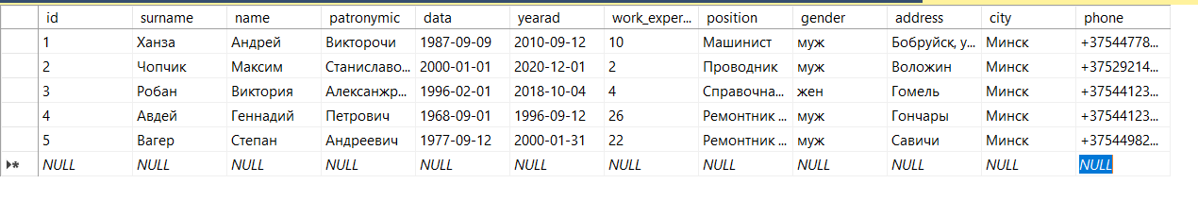

Рисунок 4.2 – Данные таблицы «Расписание движения поздов»

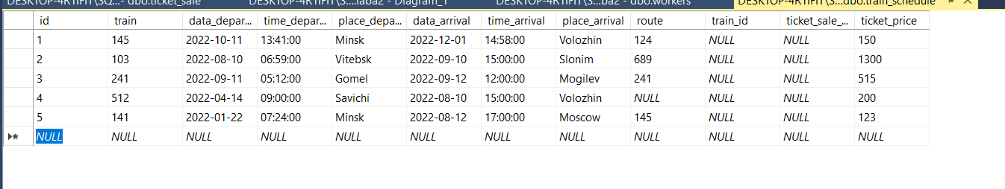

|  |  |  |  |  |  |  |
| --- | --- | --- | --- | --- | --- | --- |
|  |  |  |  |  |  |  |

Рисунок 4.3 – Данные таблицы «Поезда»

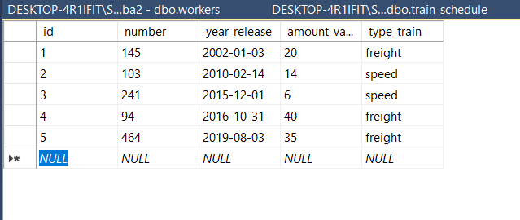

Р исунок 4.4 – Данные таблицы «Бригады поездов»

Рисунок 4.5 – Данные таблицы «Ведомость продажи билетов»

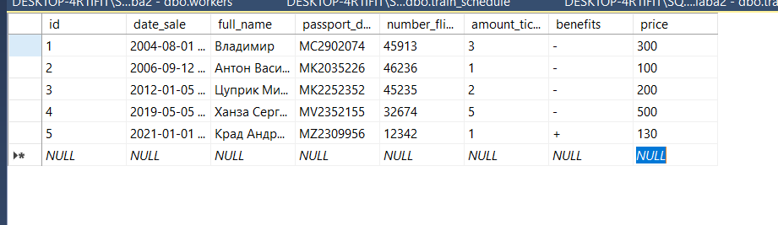

1. **Выводы**

В результате выполнения лабораторной работы все цели и задачи были выполнены. Был успешно осуществлен анализ предметной области. Освоить концептуальное проектирование и был определен сущности и атрибуты БД. Была разработана инфологическая модель БД в виде ER-диаграмм. Получены теоретические знания и практические навыки при физическом проектировании баз данных (БД). Была создана даталогическая модель БД.